Представители МДС приняли участие в конференции соотечественников в Грузии
19.02.2020
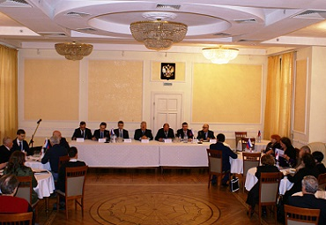
В Тбилиси 18 февраля прошла V отчетно-выборная страновая конференция Координационного совета организаций российских соотечественников Грузии (КСОРСГ). Мероприятие посвятили 75-й годовщине Победы в Великой Отечественной войне.
В числе участников конференции были представители Московского Дома соотечественника – первый заместитель Директора Ю.И. Каплун и аналитик 1 категории М.А. Клишин.
В ходе форума состоялась церемония награждения почетными грамотами КСОРСГ активных членов движения. Живой интерес вызвали выступления руководителей общин, которые рассказали об актуальных вопросах и задачах российских соотечественников, проживающих в регионах.
В состав Координационного совета вошли три новые организации – «Дагестанская община Грузии», «Институт Евразии» и Международный русскоязычный культурный центр «Искра».
Прошли выборы председателя и заместителей председателя КСОРСГ. Николай Николаевич Свентицкий, президент Международного культурно-просветительского союза «Русский клуб» единогласно переизбран председателем. Первым заместителем председателя стал Александр Беженцев, директор Центра правовой защиты российских соотечественников Грузии. Заместителями председателя избраны Георгий Томаш, руководитель Русского общества «Соотечественники», и председатель Международного русскоязычного культурного центра «Жемчужина» Наталья Верещагина.
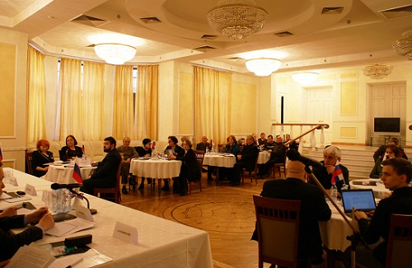
По итогам форума приняты новое Положение КСОРСГ и резолюция V отчетно-выборной страновой конференции российских соотечественников Грузии.

Адрес страницы: http://mosds.mos.ru/presscenter/news/detail/8704324.html
ГКУ города Москвы «Центр гуманитарного и делового сотрудничества с соотечественниками за рубежом - Московский дом соотечественника»

